院校一体化平台（企业版）
操作手册

广东学苑教育发展有限公司
2020年2月
目录

一、企业注册认证 1
1. 注册HR账号 1
2. 完善HR资料 2
3. 完善公司信息，进行企业认证 2
二、发布职位 5
三、职位管理 7
四、邀约面试 8
1. 简历查看 8
2. 发送面试邀约 9
3. 发送offer 10
4. 简历管理 11
5.企业投诉 12
五、专题活动 12
六、消息管理 15
1. 消息管理 - 系统消息 15
2. 消息管理 - 投诉消息 15
七、意见反馈 16

一、企业注册认证
浏览器登入https://sims.xixi.top/company/#/login，（备注：这是生产环境的地址）进入院校一体化平台（企业版）。

1. 注册HR账号
填写HR手机号码，接收短信验证码，填写HR电子邮箱，注册账号，填写信息及邀请码。
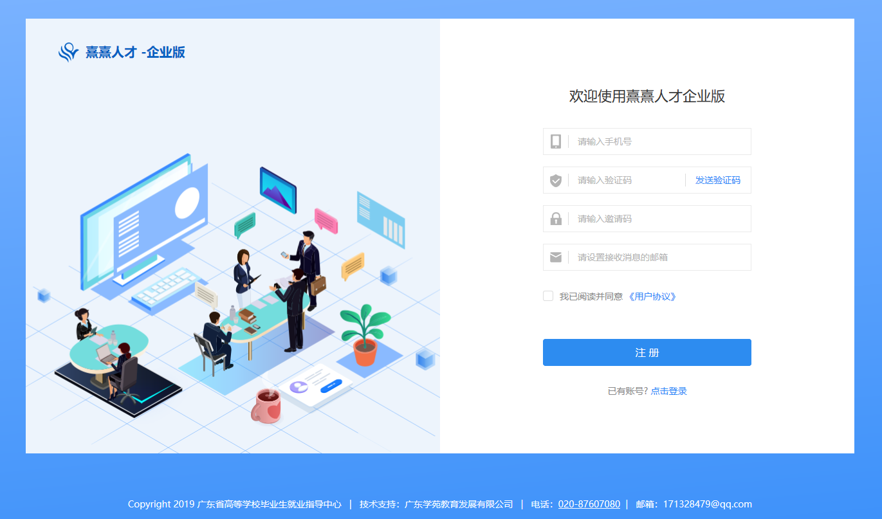
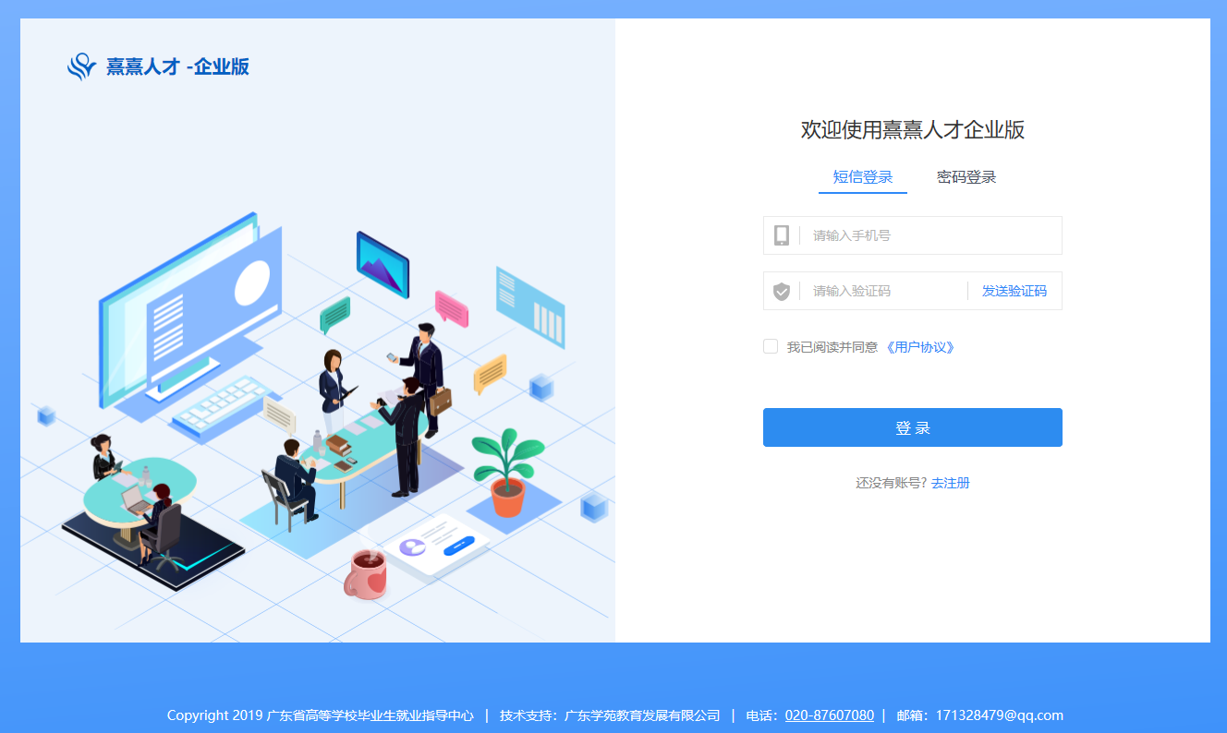

2. 完善HR资料
填写公司全称、统一社会信用代码、HR姓名、身份证号，上传身份证正、反面照片。
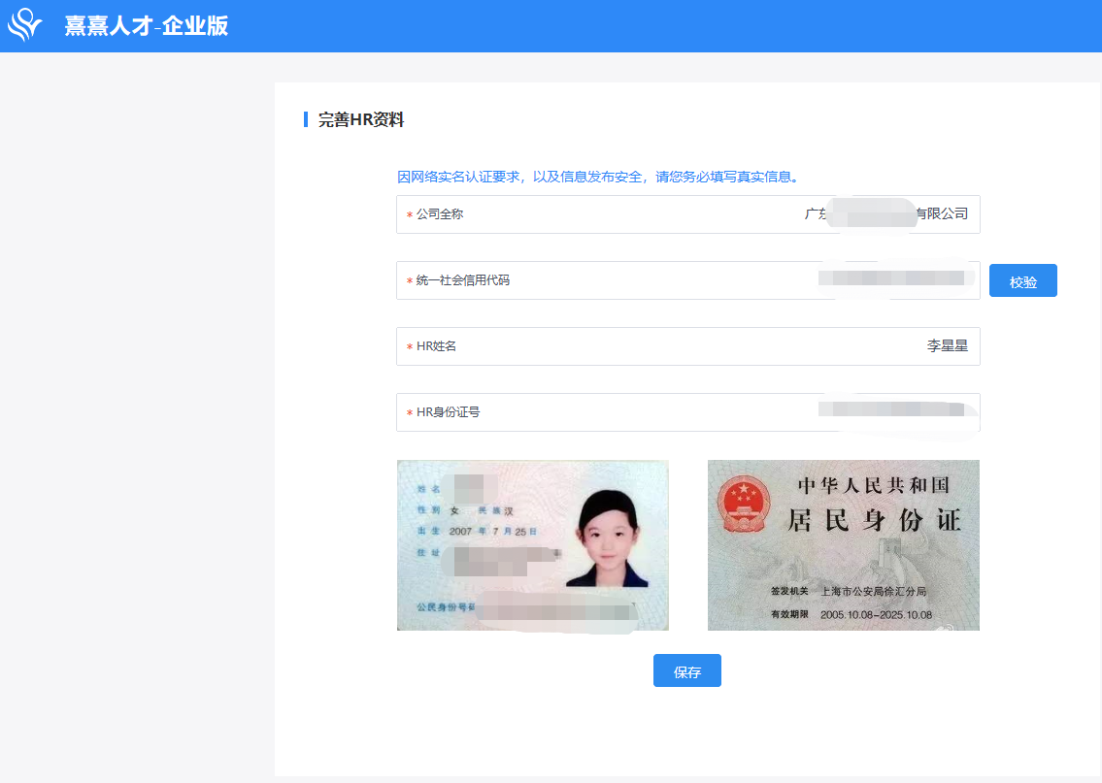

3. 完善公司信息，进行企业认证
HR账号注册成功后，系统消息提示进入“公司管理”完善企业资料，并进行企业认证。
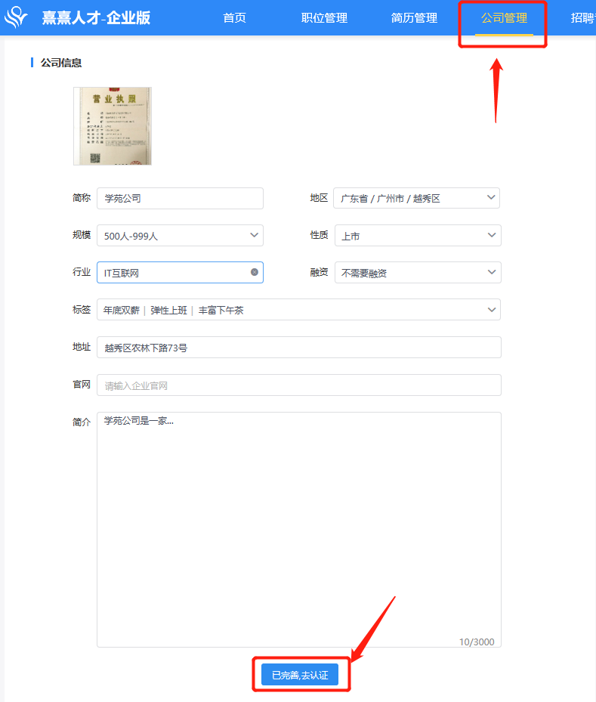

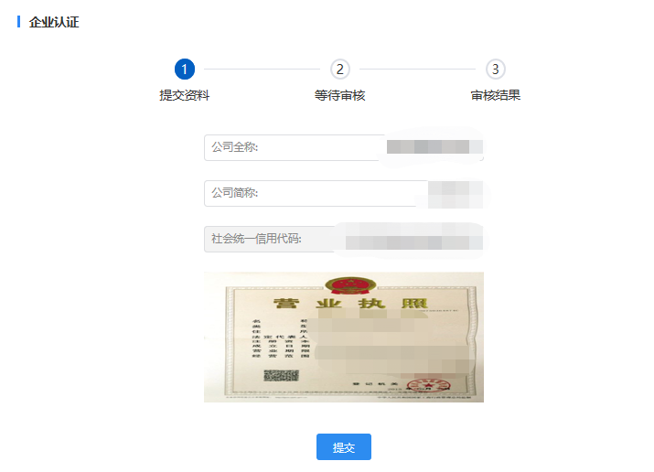
资料提交完成后，申请入驻高校，通过“公司管理”查询审核状态。
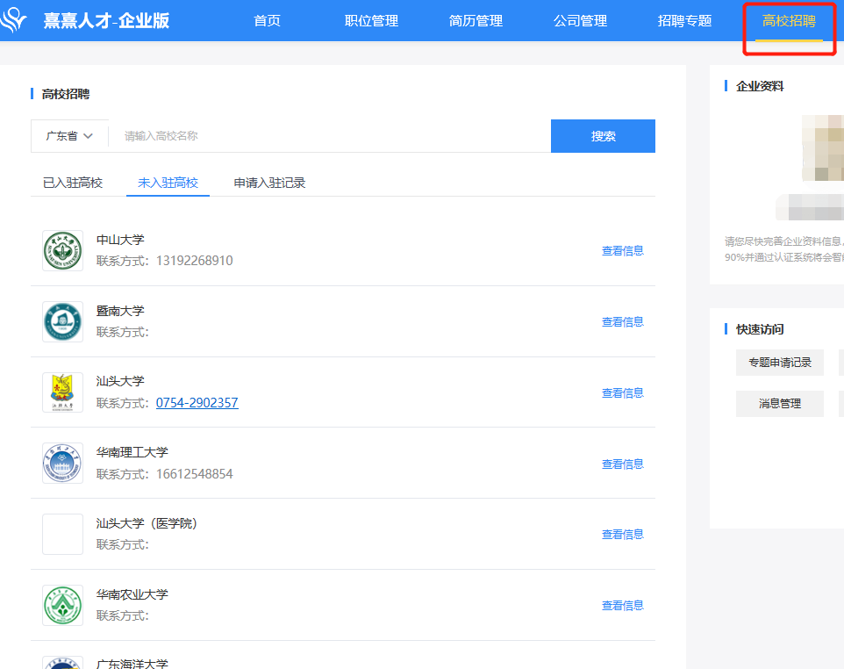

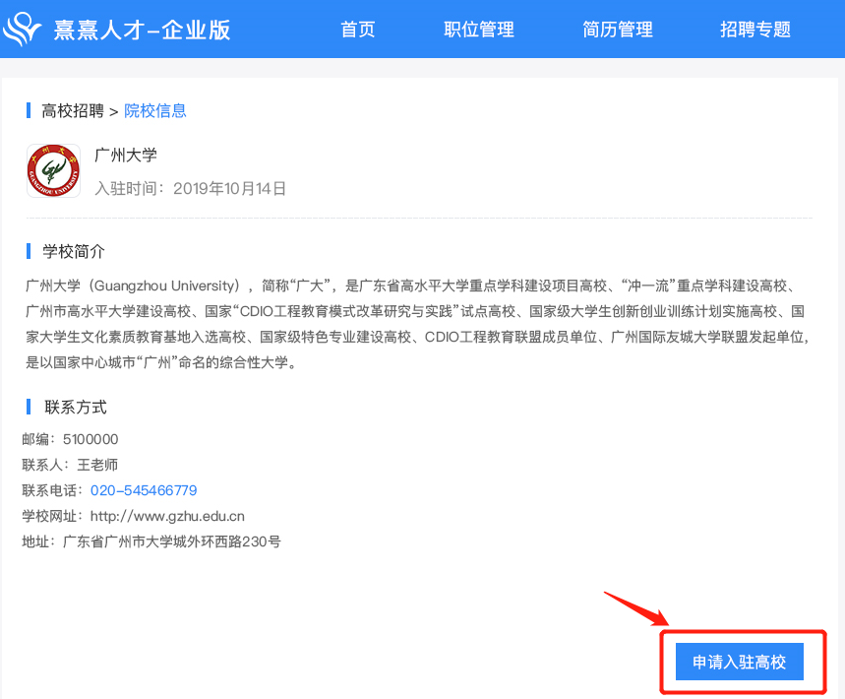

高校招聘
在高校招聘，可以搜索想要入驻的高校，进行申请；可查看“已入驻高校”、“未入驻高校”、“申请入驻记录”；
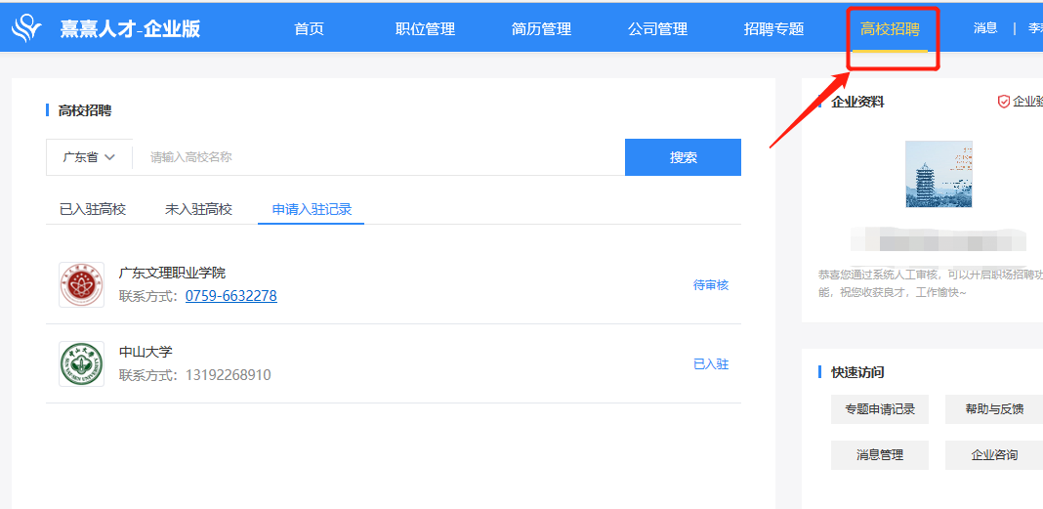

二、发布职位
点击“职位管理”——“发布新职位”，开始发布企业职位信息。
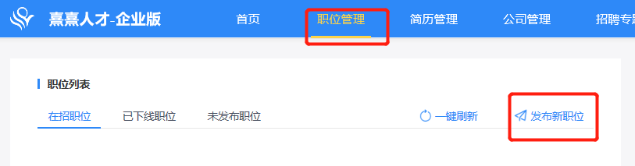
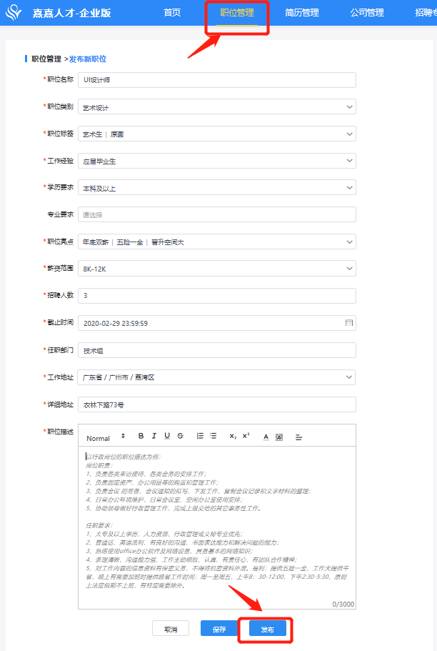

填写职位相关信息，发布新职位。（注：职位描述可复制粘贴已有职位描述文案。）
信息提交成功后，等待审核，审核通过后，显示在在招职位。
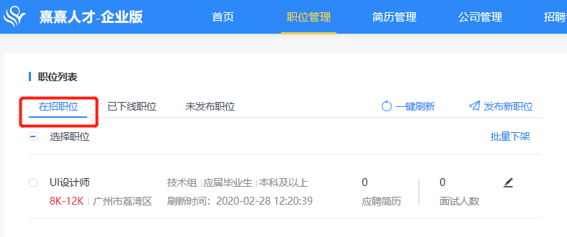

三、职位管理
“职位管理”可查询企业已发布职位的状态列表，分别为“在招职位”、“已下线职位”、“待审核职位”；
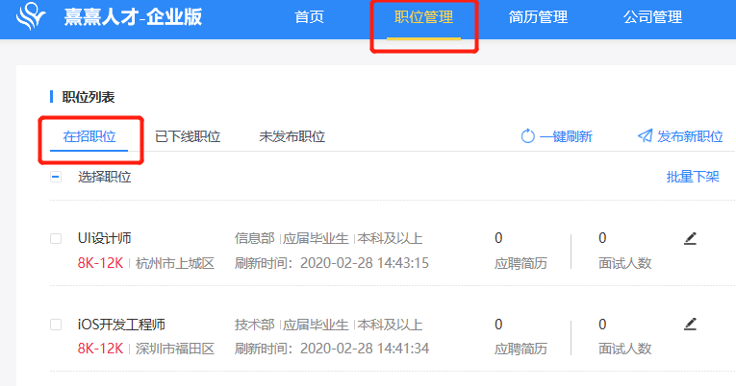

四、邀约面试

1. 简历查看
通过“职位管理”——“在招职位”列表查询投递该职位的求职者简历，并进行操作，“邀约面试”，“不合适”，“已录用”。
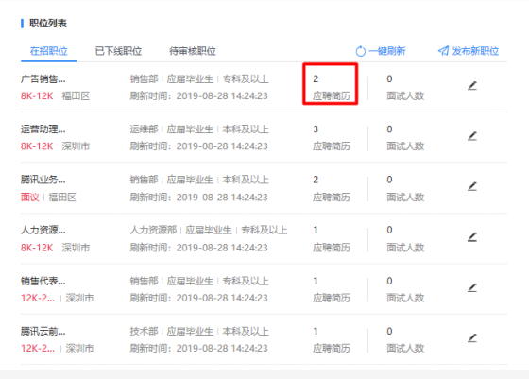
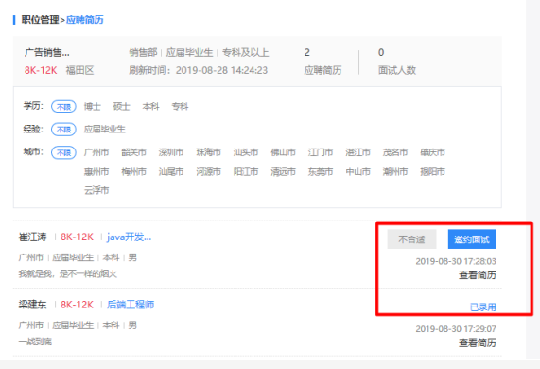

2. 发送面试邀约
点击“邀约面试”，对意向求职者发送面试邀约。选择“面试时间”，确认“面试地点”、“联系人”、“联系方式”；成功发送面试邀约后，求职者即可通过手机短信和系统消息收到面试通知

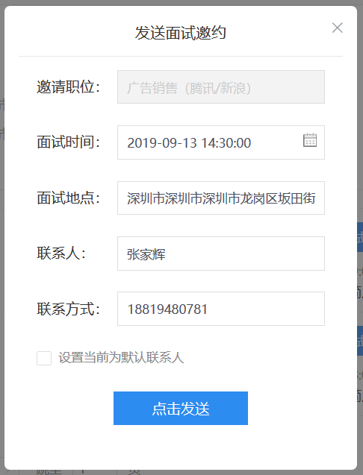

3. 发送offer
求职者面试结束后，企业录用求职者，可以直接通过简历列表选择“录用”——“发送offer”；同理，企业认为求职者不适合该企业，可选择“不适合”。
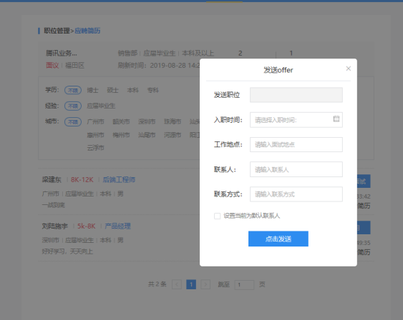

4. 简历管理
“简历管理”可查询公司所有职位的被投递简历列表，可通过查询条件搜索并查看求职者简历，并对求职者简历进行操作。

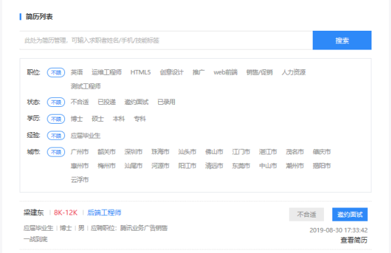

5.企业投诉
完成面试流程，发送offer 30天后，企业可对有异常求职者进行投诉； 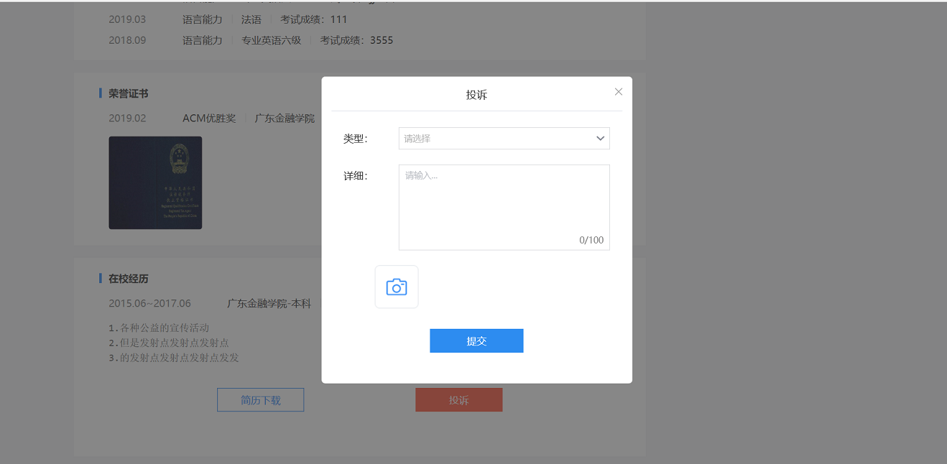

五、专题活动
“招聘专题”，为企业提供线上招聘会和宣讲会活动。
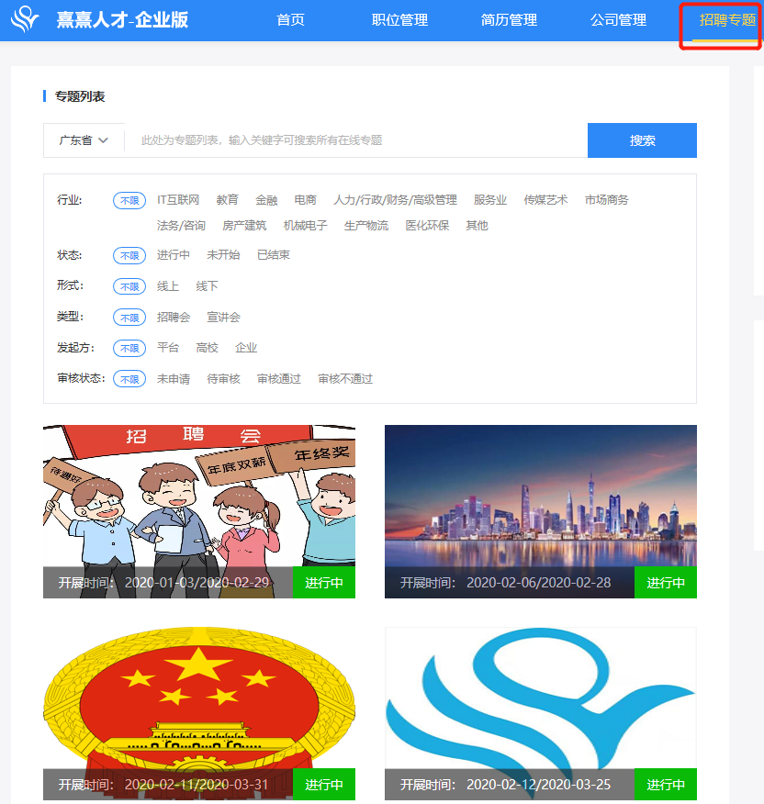

企业可通过搜索并查看相关招聘活动，点击查看详情，报名参与。

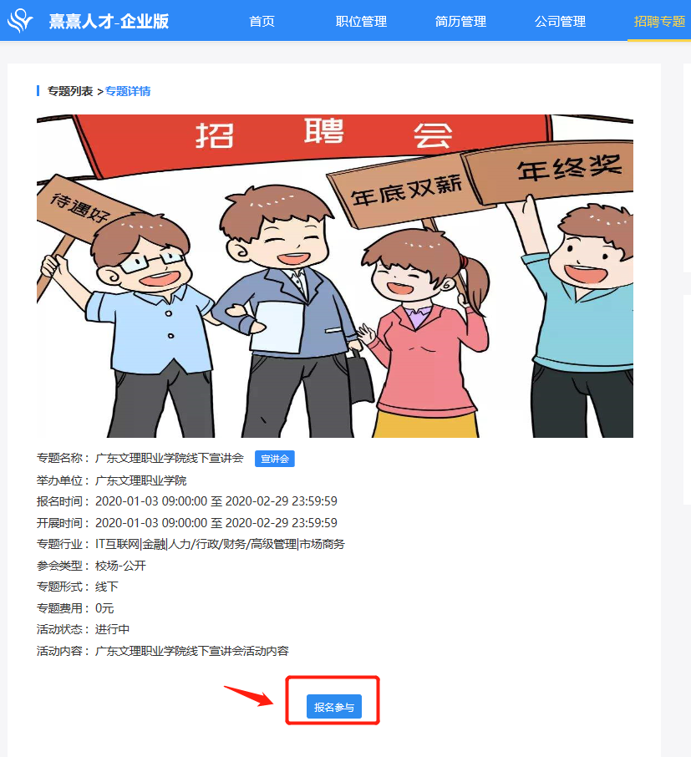

企业在招职位列表中选择职位参与招聘专题活动，点击“加入专题”，等待审核通过。
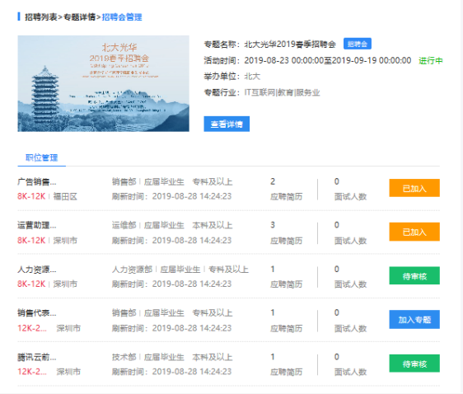

六、消息管理
企业可通过“消息管理”，查看系统消息和投诉消息。

消息管理 - 系统消息

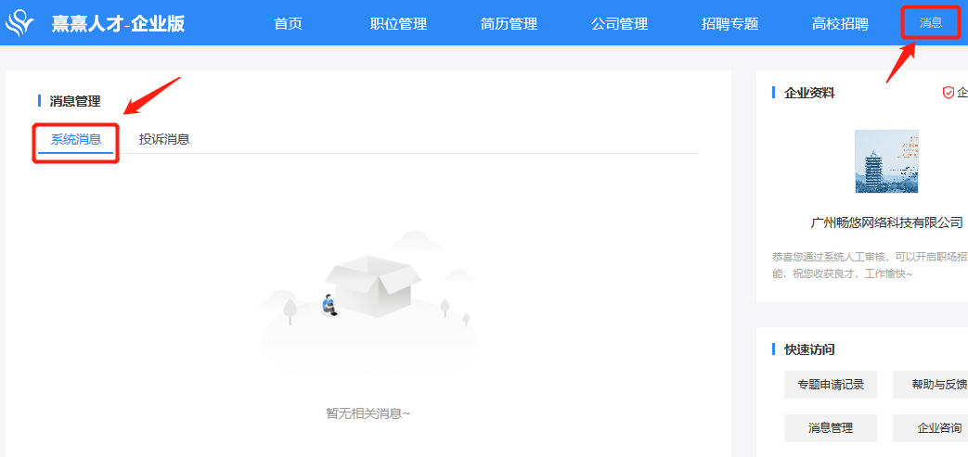

2. 消息管理 - 投诉消息
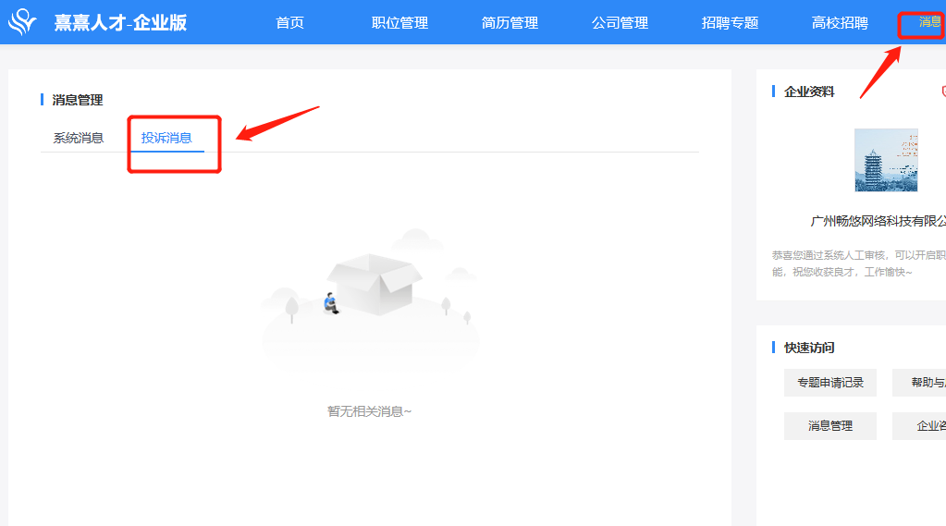

七、专题申请记录
在快速访问，通过“专题申请记录”可以查看已申请了哪些专题以及专题状态。
